МИНИСТЕРСТВО ОБРАЗОВАНИЯ И НАУКИ РОССИЙСКОЙ ФЕДЕРАЦИИ

Федеральное государственное автономное образовательное учреждение

высшего образования

«Новосибирский национальный исследовательский государственный университет»

(Новосибирский государственный университет, НГУ)

Структурное подразделение Новосибирского государственного университета –

Высший колледж информатики Университета (ВКИ НГУ)

КАФЕДРА ИНФОРМАТИКИ

**Руководство пользователя Приложения «dogsheet»**

Новосибирск

2021

Содержание

Содержание 2

1 Введение 3

1.1. Область применения 3

1.2. Краткое описание возможностей 3

1.3. Уровень подготовки пользователя 3

1.4. Перечень эксплуатационной документации, с которой необходимо ознакомиться пользователю 3

2 Назначение и условия применения приложения 4

3 Подготовка к работе 5

3.1. Состав и содержание дистрибутивного носителя данных 5

3.2. Порядок загрузки данных и программ 5

3.3. Порядок проверки работоспособности 5

4 Описание операций 6

4.1. Выполняемые функции и задачи 6

4.2 Описание операций технологического процесса обработки данных, необходимых для выполнения задач 6

4.2.1 Задача: «Создание нового отчёта» 6

4.2.2 Задача: «Изменение существующего отчёта» 10

4.2.3 Задача: «Открытие таблицы с данными» 13

1 Введение

1.1. Область применения

Требования настоящего документа применяются при:

* предварительных комплексных испытаниях;
* опытной эксплуатации;
* приемочных испытаниях;
* промышленной эксплуатации.

1.2. Краткое описание возможностей

Приложение «DogSheet» предназначено для создания отчётов формата .DOCX

Приложение предоставляет следующие возможности:

* создание нового отчёта по шаблону,
* открытие таблицы с данными,
* открытие и изменение существующего отчёта.

1.3. Уровень подготовки пользователя

Пользователь Приложения должен иметь опыт работы со стандартными устройствами ввода, а также с ОС MS Windows, ПО EXCEL, WORD, Internet Explorer или любым другим ПО, обеспечивающим доступ к сети Интернет.

1.4. Перечень эксплуатационной документации, с которой необходимо ознакомиться пользователю

1. Инструкция по применению имеющегося у пользователя устройства ввода.

2 Назначение и условия применения приложения

Функциональным назначением Приложения является предоставление пользователю возможности создания и редактирования отчётов в формате .DOCX.

Работа с Приложением после установки возможна всегда и не требует определенного уровня доступа.

3 Подготовка к работе

3.1. Состав и содержание дистрибутивного носителя данных

Для установки приложения необходимо ПО, обеспечивающее доступ в интернет.

Для работы с Приложением дополнительное программное обеспечение не требуется.

3.2. Порядок загрузки данных и программ

Перед началом работы с Приложением на рабочем месте пользователя необходимо выполнить следующие действия:

1. С помощью Internet Explorer или любого другого ПО, обеспечивающего доступ к сети Интернет, перейти на страницу GitHub Приложения: <https://github.com/MeryM13/DogSheet>.
2. Скачать установщик.
3. Запустить Приложение с ярлыка на рабочем столе.

3.3. Порядок проверки работоспособности

Для проверки работоспособности Приложения необходимо выполнить следующие действия:

1. Запустить Приложение.
2. Осуществить любые операции, указанные в п. 4.2. данного документа.

4 Описание операций

4.1. Выполняемые функции и задачи

Приложение выполняет функции и задачи, приведенные в таблице 1:

Таблица 1 – Функции и задачи, выполняемые Приложением

|  |  |  |
| --- | --- | --- |
| Функции | Задачи | Описание |
| Создание нового отчёта | Создание отчёта при использовании таблицы EXCEL | В ходе выполнения данной задачи пользователем Приложения создается новый отчёт формата .DOCX |
| Изменение существующего отчёта | Изменение существующего отчёта | В ходе выполнения данной задачи пользователю Приложения предоставляется возможность отредактировать существующий на компьютере файл .DOCX из Приложения |
| Открытие таблицы с данными | Отображение полоски со статистикой внизу окна Приложения | В ходе выполнения данной задачи пользователю Приложения предоставляется возможность просмотра статистики редактируемого файла: количество строчек и слов. |

4.2 Описание операций технологического процесса обработки данных, необходимых для выполнения задач

### 4.2.1 Задача: «Создание нового отчёта»

#### 4.2.1.1 Операция 1: Создание файла

4.2.1.1.1 Условия, при соблюдении которых возможно выполнение операции:

Не требуются.

4.2.1.1.2 Подготовительные действия:

Не требуются.

* + - * 1. Основные действия в требуемой последовательности:

1. Нажать левой кнопкой мыши по пункту меню «Создать отчёт». В открывшемся поле найти файл формата XLSX.

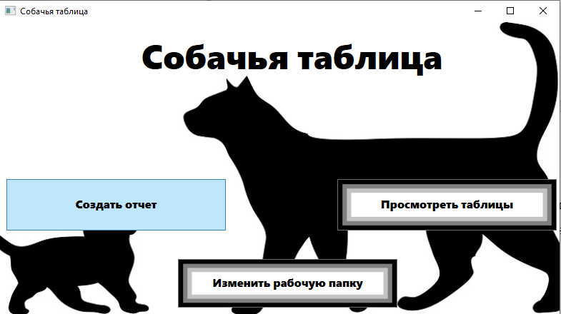

Рисунок 1 – Создание нового документа

1. Далее ввести номер, по которому будет создаваться отчёт. 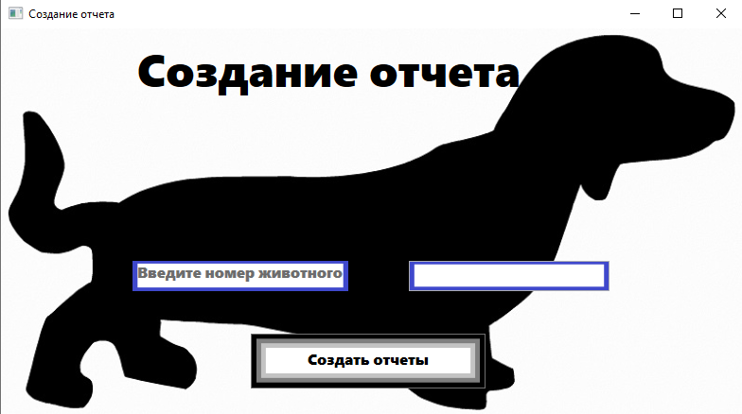
2. Просмотр данных. 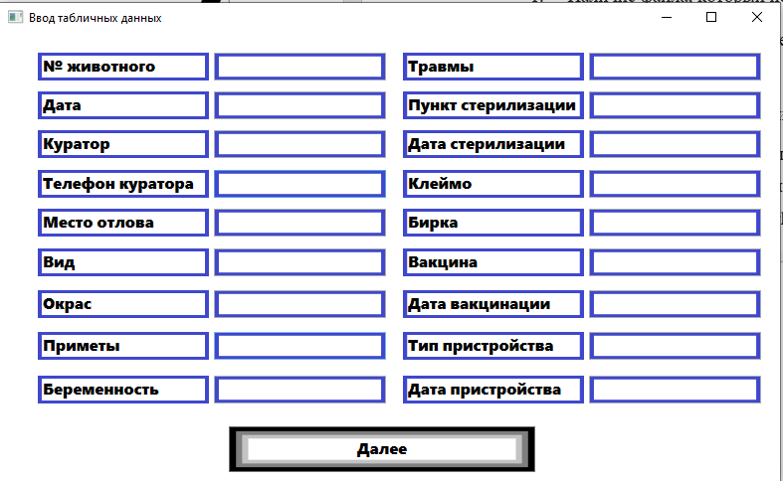
3. При нажатии кнопки “Выбор фотографии” открывается стандартное приложение “Открытие файла”. Нажав кнопку “Далее” создается отчёт в выбранную директорию. 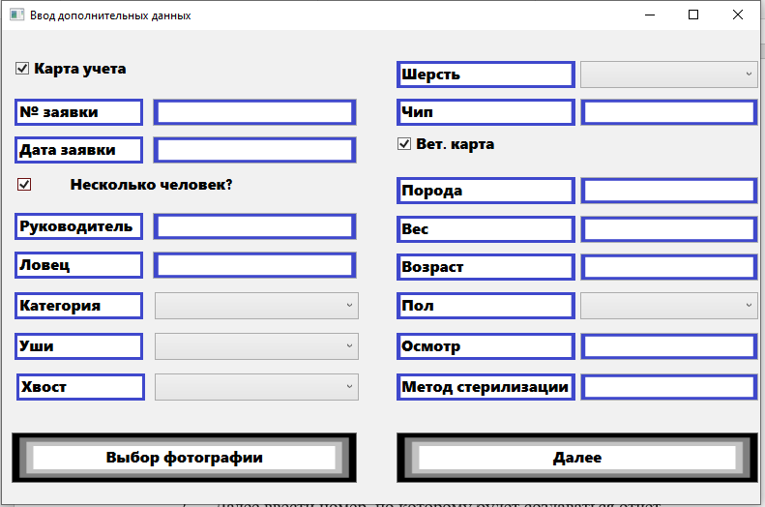

4.2.1.1.4 Заключительные действия:

Не требуются.

4.2.1.1.5 Ресурсы, расходуемые на операцию:

Зависит от пользователя.

### 4.2.2 Задача: «Изменение существующего отчёта»

#### 4.2.2.1 Операция 1: Открытие существующего файла из приложения

4.2.2.1.1 Условия, при соблюдении которых возможно выполнение операции:

* 1. Наличие файла, который необходимо изменить.

4.2.2.1.2 Подготовительные действия:

Не требуются.

* + - * 1. Основные действия в требуемой последовательности:

1. Нажать левой кнопкой мыши по пункту меню «Создать отчёт». В открывшемся поле найти файл формата DOCX. 
2. Далее ввести номер отчета, который необходимо изменить.

1. Изменить данные, а затем нажать кнопку “Далее”.
2. Далее изменить фотографию, нажав на кнопку “Выбор фотографии”, и отредактировать данные. Затем нажать кнопку “Далее” для сохранения отчёта. 

4.2.2.1.4 Заключительные действия:

Не требуются.

4.2.2.1.5 Ресурсы, расходуемые на операцию:

Зависит от пользователя.

### 4.2.3 Задача: «Открытие таблицы с данными»

#### 4.2.3.1 Операция 1: Открытие краткой таблицы

4.2.3.1.1 Условия, при соблюдении которых возможно выполнение операции:

1. Наличие файла формата XLSX.

4.2.3.1.2 Подготовительные действия:

Не требуются.

4.2.3.1.3 Основные действия в требуемой последовательности:

1. Нажать левой кнопкой мыши по пункту меню “Просмотреть таблицы”.

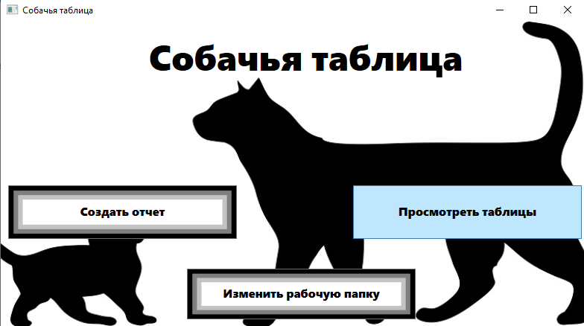

* 1. Нажать левой кнопкой мыши по пункту меню “Краткая таблица”. Увидеть краткую таблицу формата XLSX. В случае если необходимо сменить таблицу необходимо нажать левой кнопки мы по кнопке “Изменить”, которая находится напротив кнопки “Краткая таблица”.

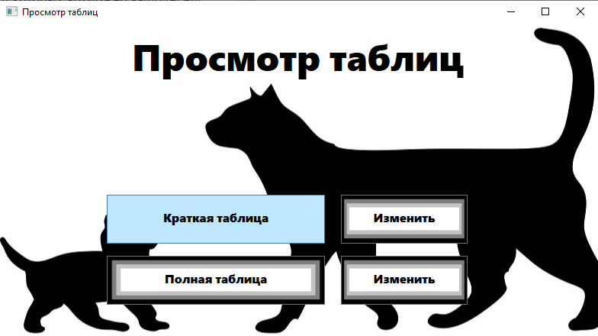

4.2.3.1.4 Заключительные действия:

Не требуются.

4.2.3.1.5 Ресурсы, расходуемые на операцию:

Не требуются.

#### 4.2.3.2 Операция 2: Открытие полной таблицы

4.2.3.2.1 Условия, при соблюдении которых возможно выполнение операции:

1. Наличие файла формата XLSX.

4.2.3.2.2 Подготовительные действия:

Не требуются.

* + - * 1. Основные действия в требуемой последовательности:
  1. Нажать левой кнопкой мыши по пункту “Просмотреть таблицы”.
  2. Нажать левой кнопкой мыши по пункту меню “Полная таблица”. Увидеть полную таблицу формата XLSX. В случае если необходимо сменить таблицу необходимо нажать левой кнопки мы по кнопке “Изменить”, которая находится напротив кнопки “Полная таблица”.

.

4.2.3.2.4 Заключительные действия:

Не требуются.

4.2.3.2.5 Ресурсы, расходуемые на операцию:

Не требуются.